投資型保全變更操作手冊
版本1.3
2008.04

第一章 經辦作業 3
一、案件輸入 3
【投資型保全變更輸入】可同時變更定期保費、年金給付方式、年金保證期間、年金開始給付日 4
三、案件刪除 10
第二章 主管作業 14
一、主管覆核 14
二、主管取消覆核 18
第三章 資料蒐集維護 20
第四章 報表列印 21
第五章 批註列印 22

第一章 經辦作業

一、案件輸入
- 登入後點選【投資型商品】
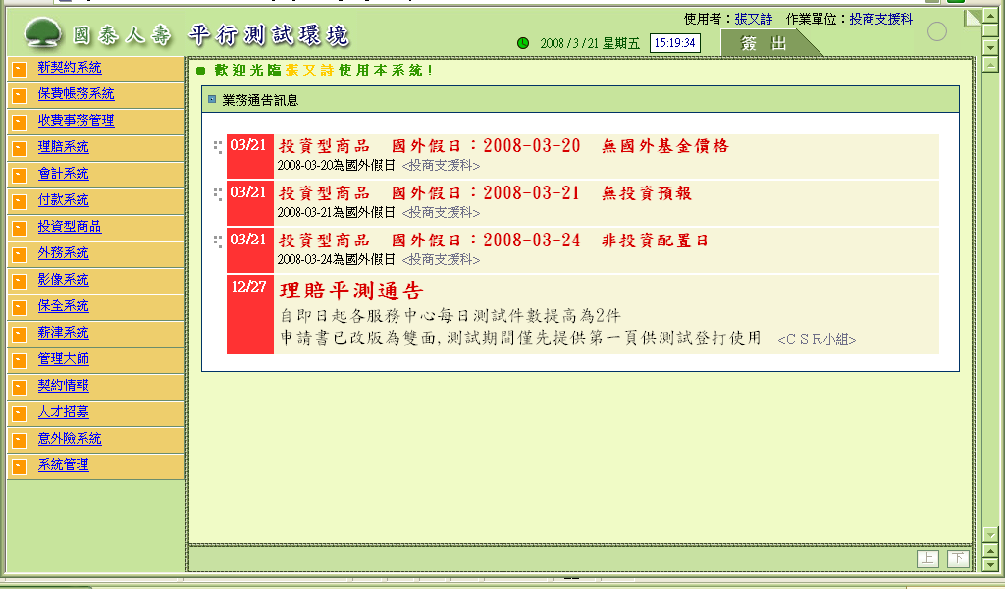
- 點選【投資型變更】
【投資型保全變更輸入】可同時變更定期保費、年金給付方式、年金保證期間、年金開始給付日
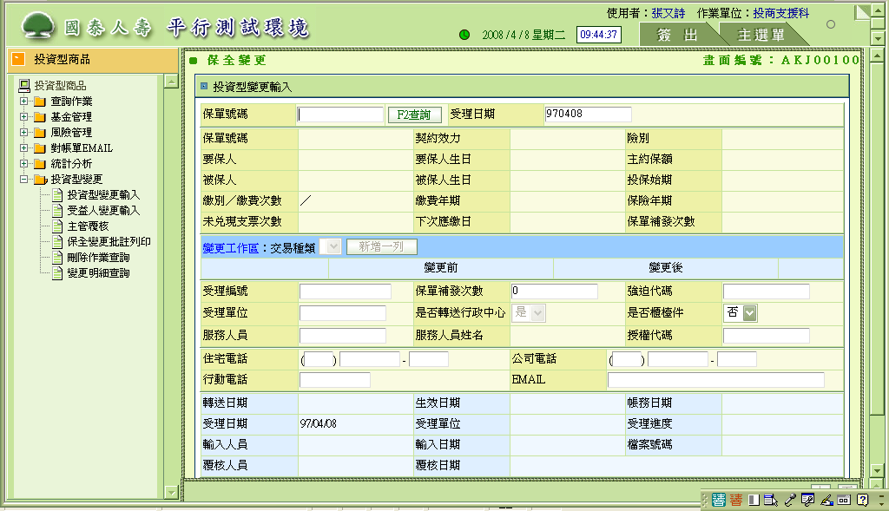
- 輸入保單號碼：輸入完成按F2或點選【F2查詢】按鈕
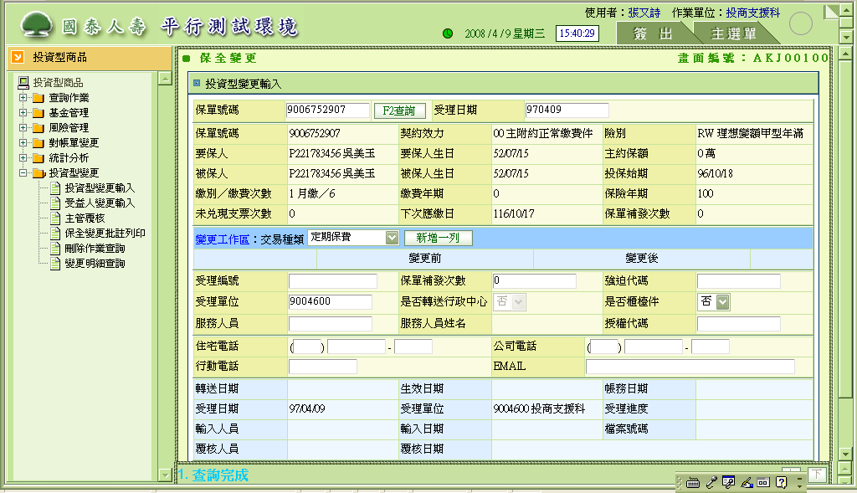

- 可同時變更定期保費、年金給付方式、年金保證期間、年金給付開始日，依各險別而定
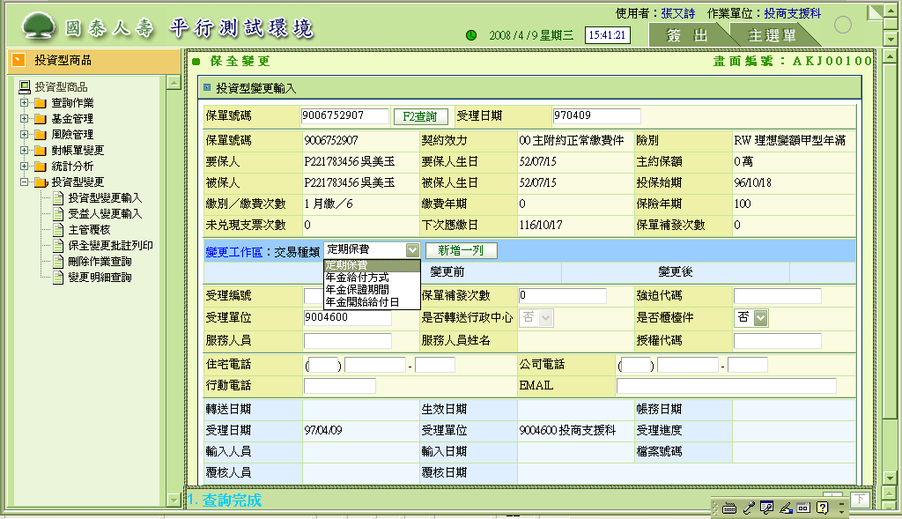
5.選擇欲變更的項目：確定要變更的項目後按【新增一列】
A.保費變更：輸入欲變更的金額
B.年金給付方式變更：一次給付改為分期給付時，尚需選擇保證期間；分期給付改為一次給付時，保證期間預設為0不用變更。(變更為分期給付時，需先選擇身故受益人，可至 投資型變更 -> 受益人變更輸入 作業即可)
C.年金給付開始日：鍵入需變更的民國年日期，範例：1001231->民國100年12月31日
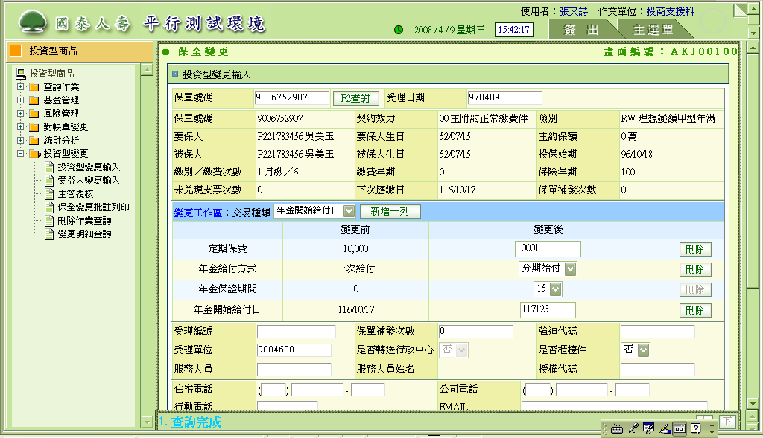
6.輸入受理編號，服務人員、是否櫃檯件。是否轉送不需選取。若客戶有填寫電話手機資料，填寫相對應欄位。勾選應檢附文件，全部完成按F9或【F9輸入】按鈕完成受理輸入。
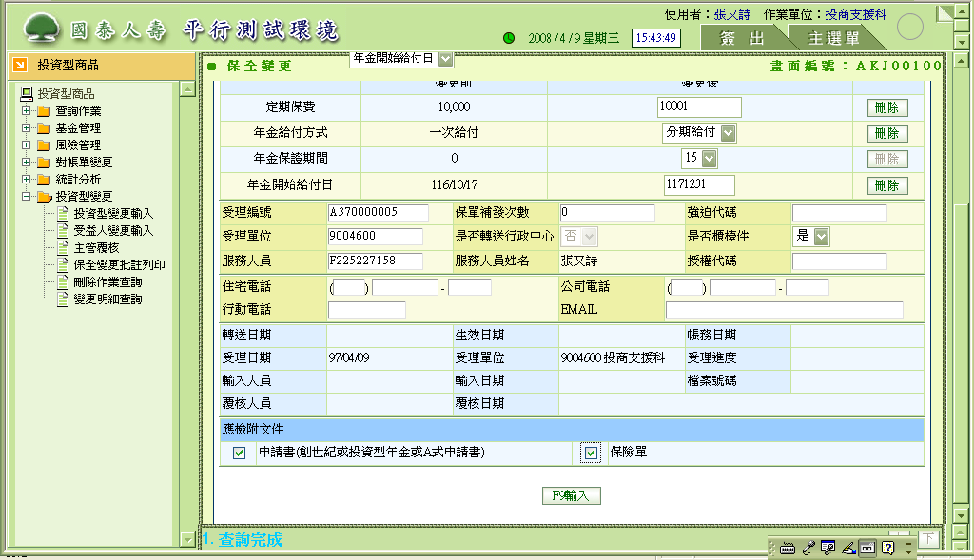

7.輸入完成畫面如下，若要繼續輸入則點選【輸入下一件】，若需列印批註，可於批註列印位置(1~6)輸入批註要印的位置然後點選【批註列印】
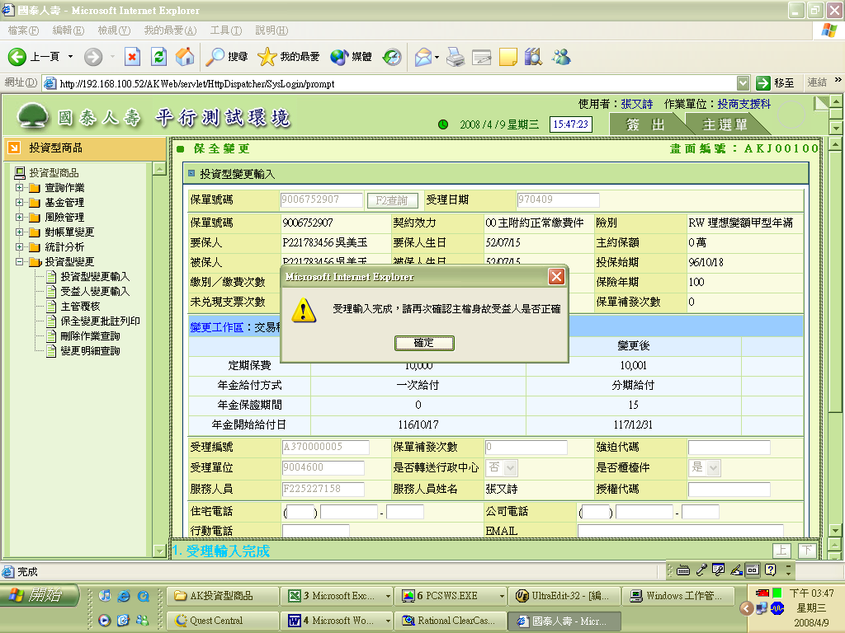
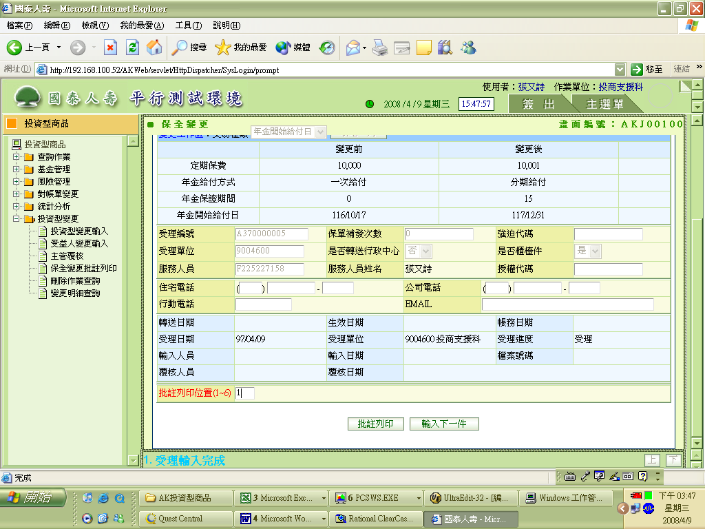
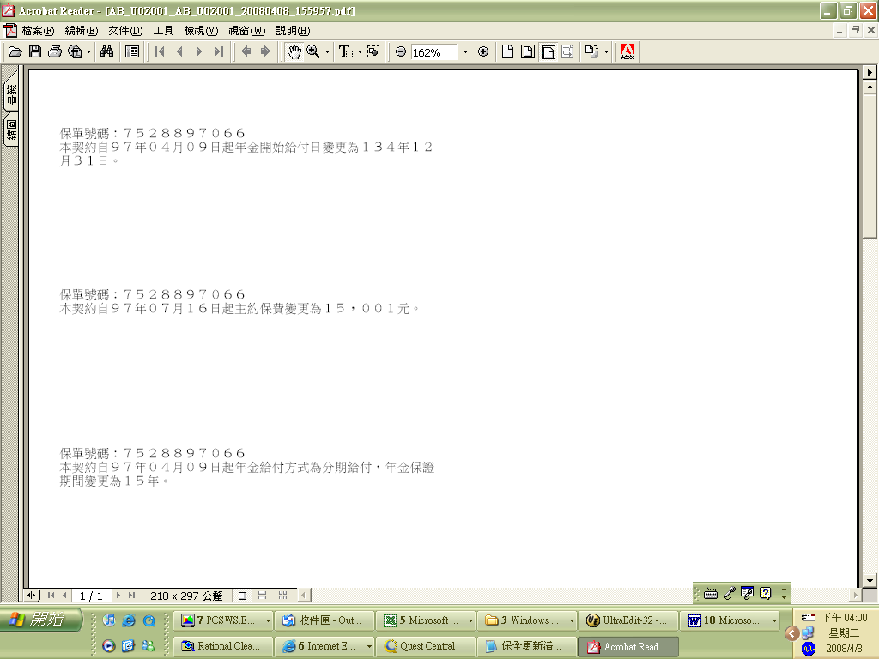
注意：同一張投資型商品變更輸入項目需同時完成,若有遺漏部份當天發現務必將整份刪除重新作業,隔日發現時請將申請書影印,貼上新條碼,補行輸入

二、案件查詢
- 要查詢目前輸入的案件，可由【查詢作業】－＞【受理進度查詢】。勾選並輸入相對應查詢條件。
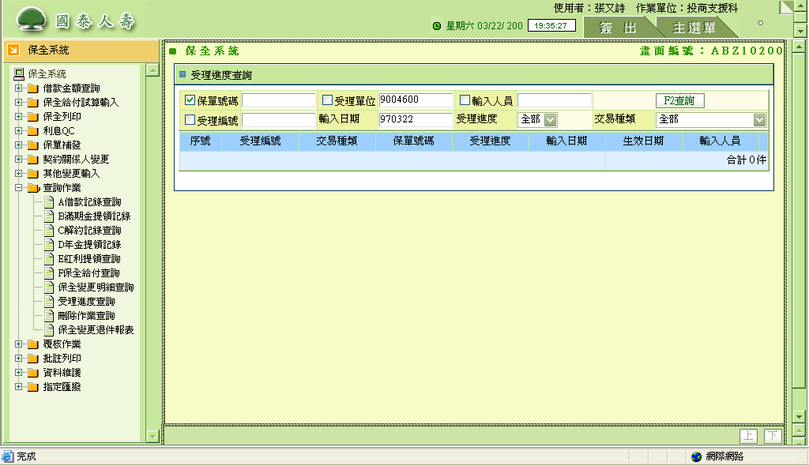
- 輸入保單號碼查詢後點選受理編號連結
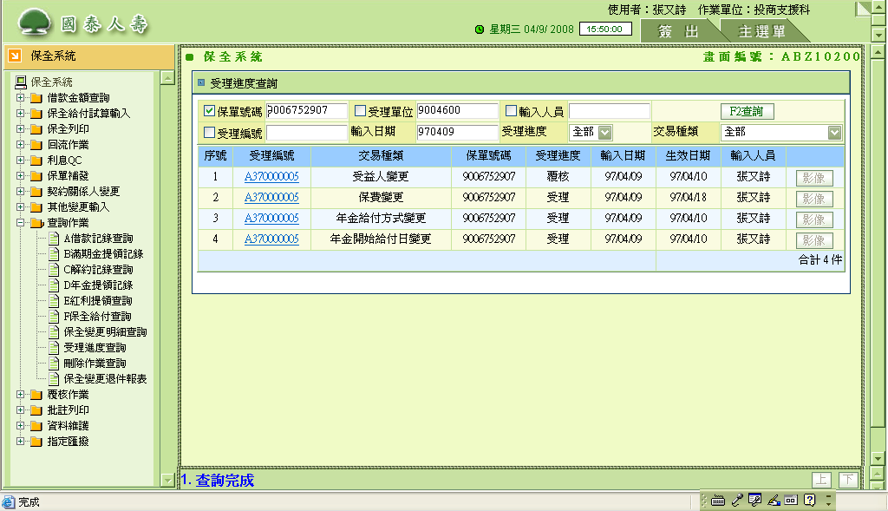
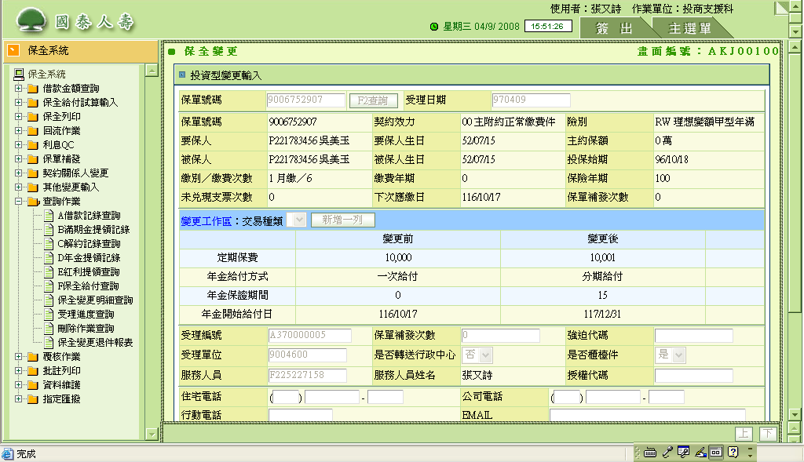

三、案件刪除
- 若主管未覆核前欲自行刪除，可由【投資型商品變更】－＞【刪除作業查詢】作業，按查詢鈕將今天所入的件全部帶出
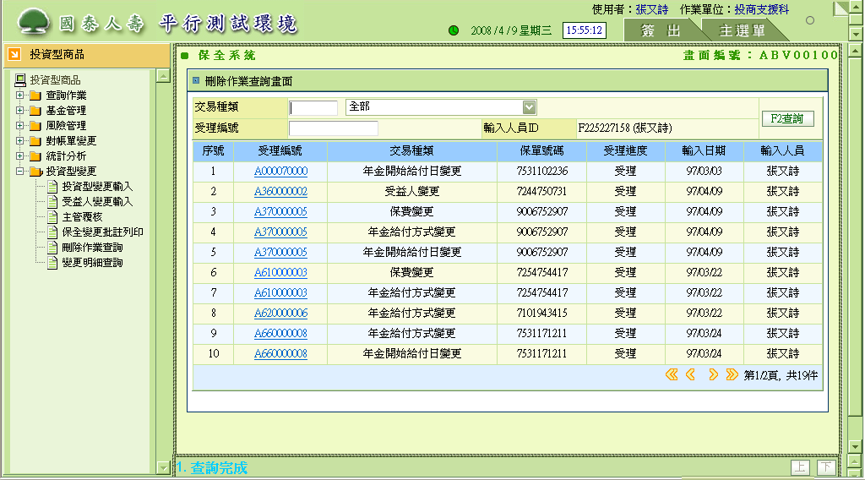
- 點選欲刪除受理編號連結後按【刪除】鈕
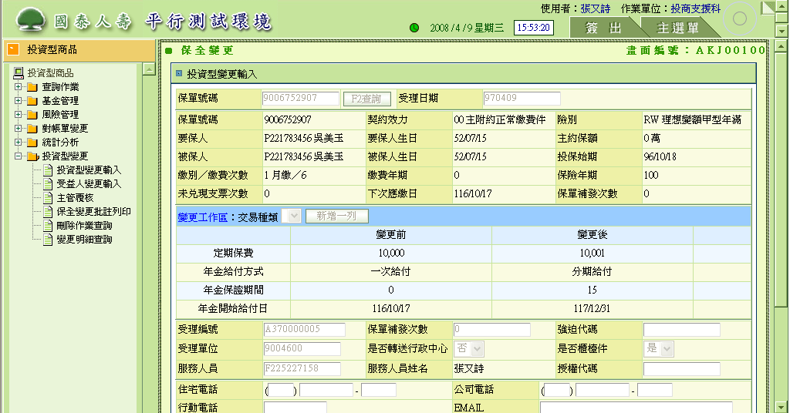
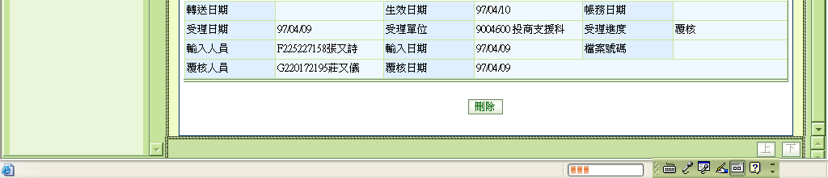
- 刪除完成畫面。刪除後可再重新輸入受理。
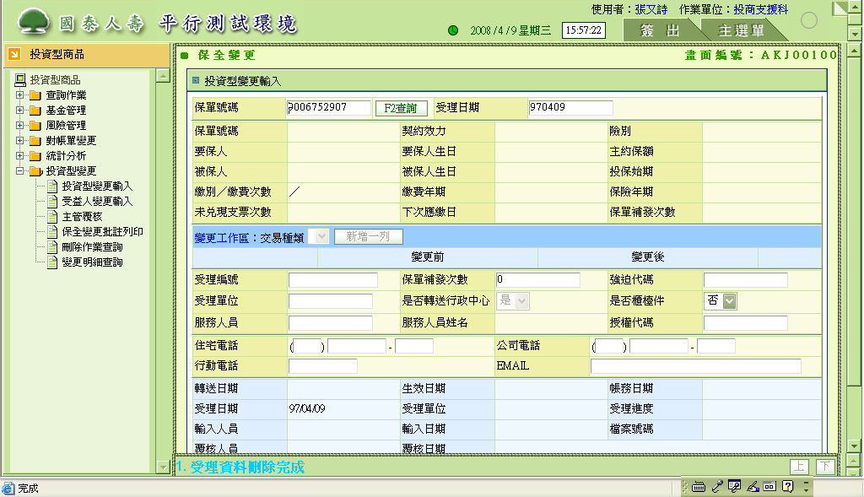
- 另一種刪除方法：在輸入畫面打入保單號碼，若該保單號碼已有受理資料，則查詢後顯示刪除按鈕也可直接刪除。
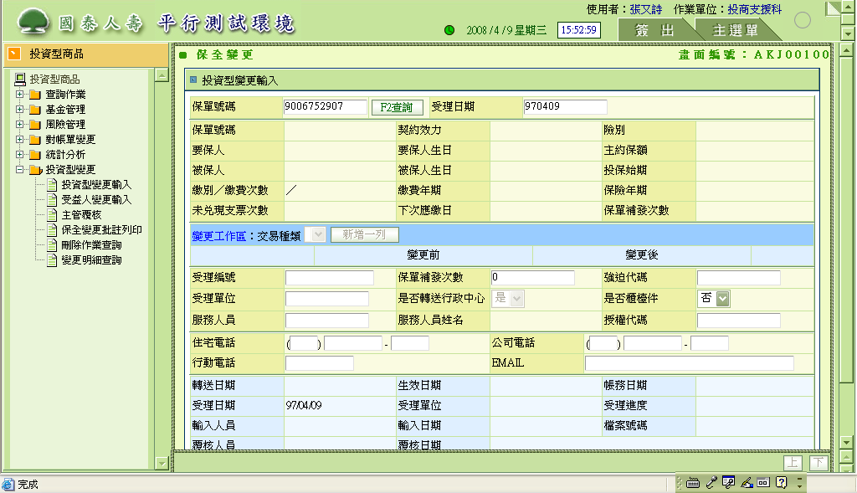

第二章 主管作業

一、主管覆核
- 登入後點選【投資型商品】
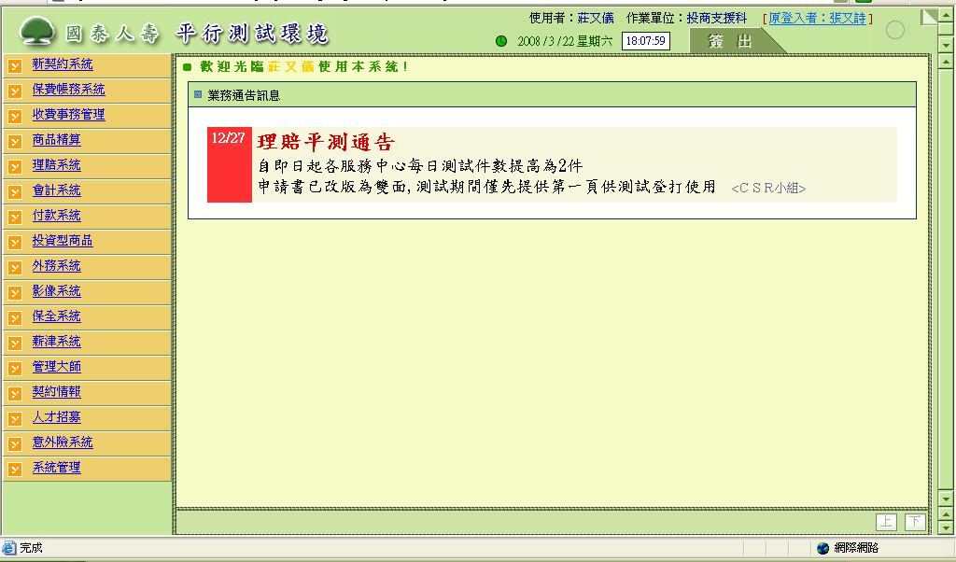
- 點選【投資型變更】－＞【主管覆核】
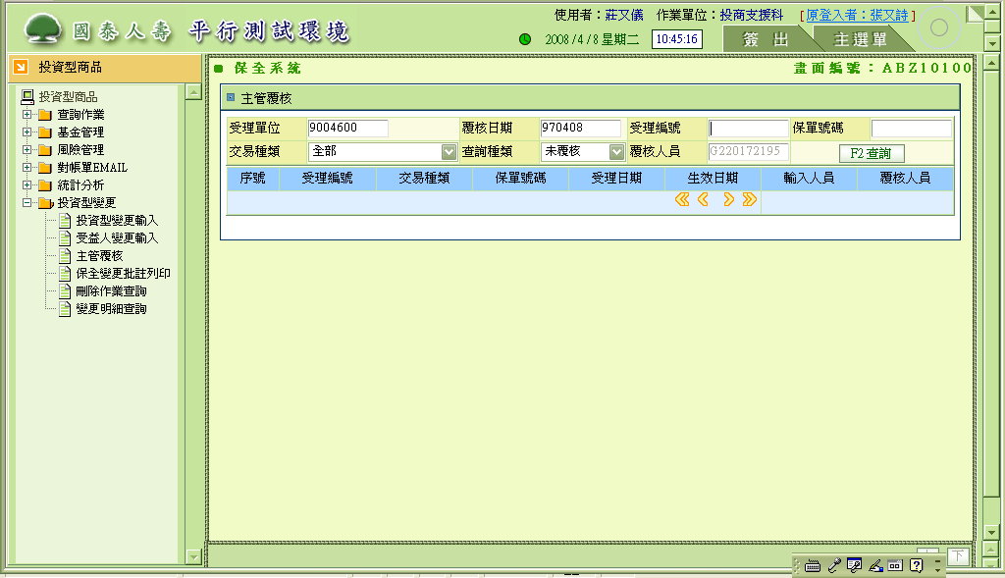
受理編號可以輸入也可不輸入，若有輸入直接導入該受理資料件處理覆核。若未輸入，則顯示所有未覆核資料，主管點選案件後處理覆核作業。
若受理單位前五碼相同者可以修改單位代號後查詢該單位的案件做覆核
- 點選欲辦理覆核的受理編號連結。
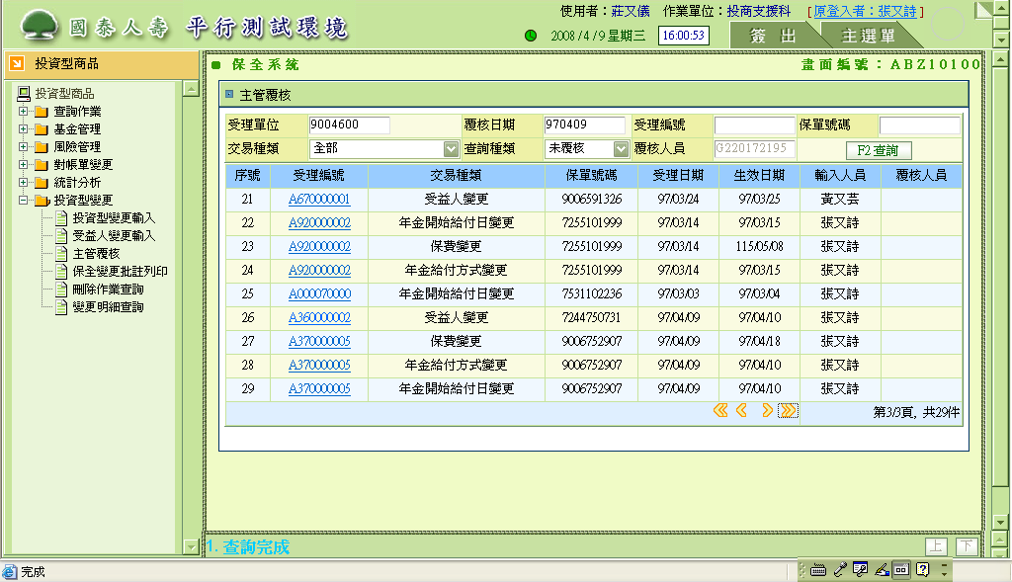
- 檢核無誤按【覆核】主檔更新完成案件。
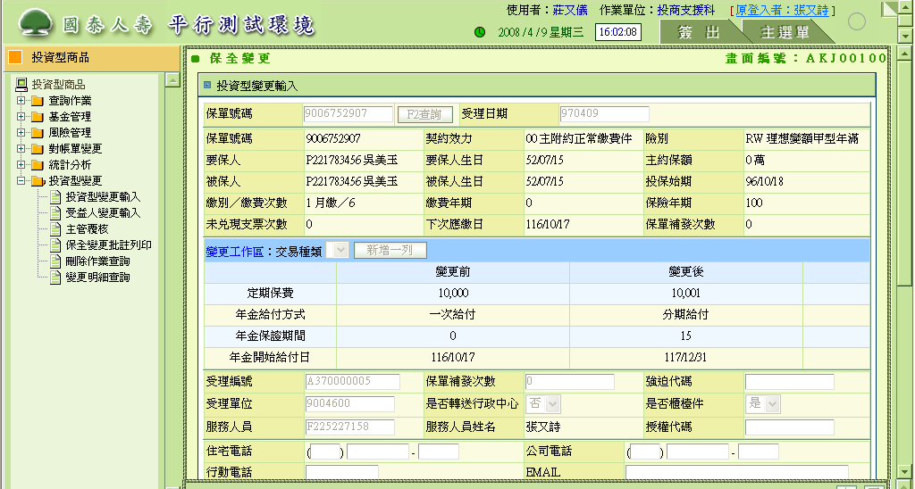
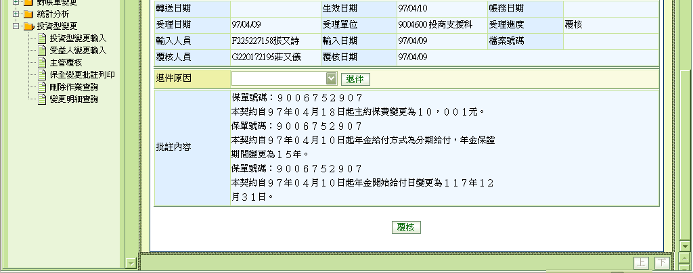
- 若有誤，下拉選取退件原因後按【退件】。經辦可重新輸入該受理案件。(退件原因請保企科統一建置)
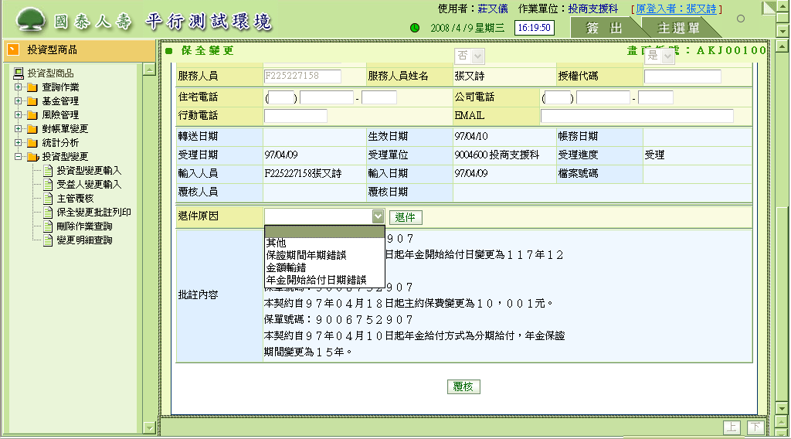
- 覆核完成畫面，若要繼續覆核點選【回覆核畫面】
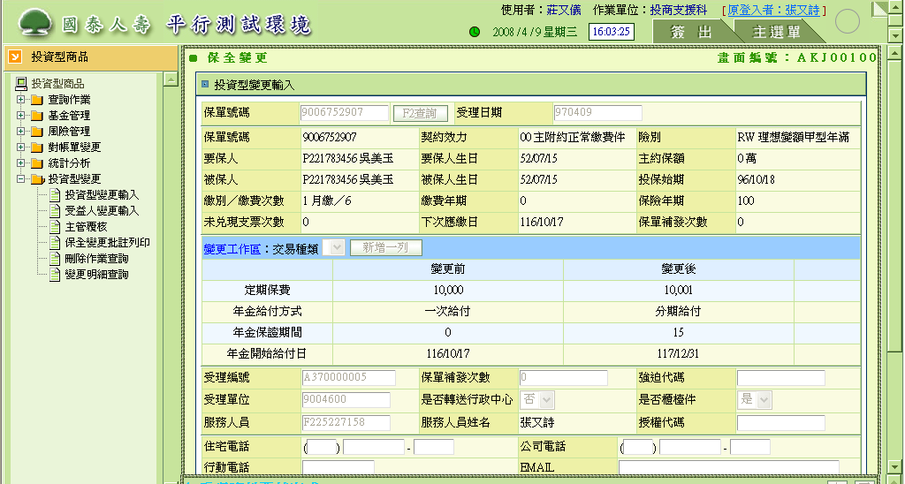
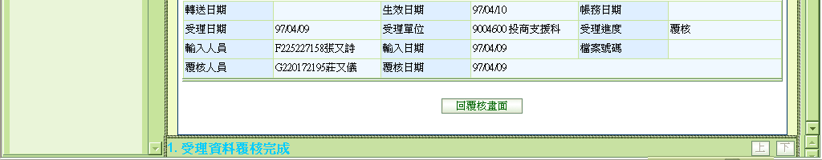

二、主管取消覆核
- 同主管覆核Step 1~2，查詢種類選取【已覆核】，受理編號輸入完自動導入。
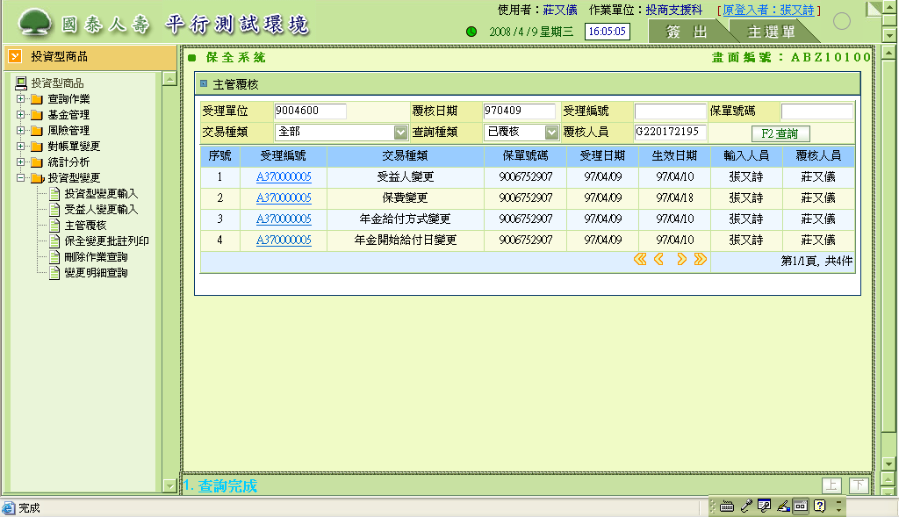
- 按查詢導入取消覆核畫面
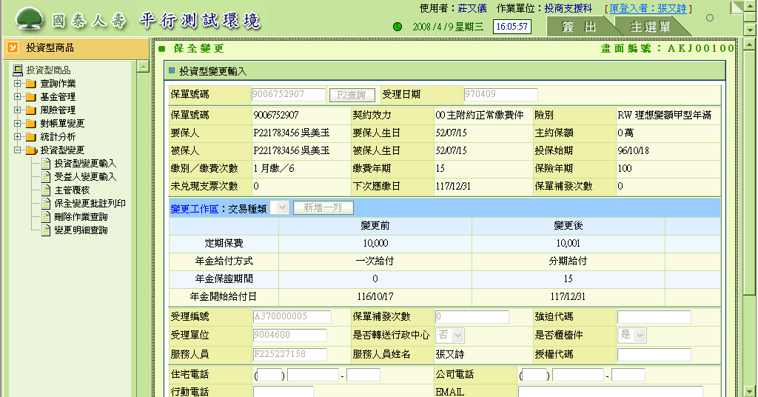
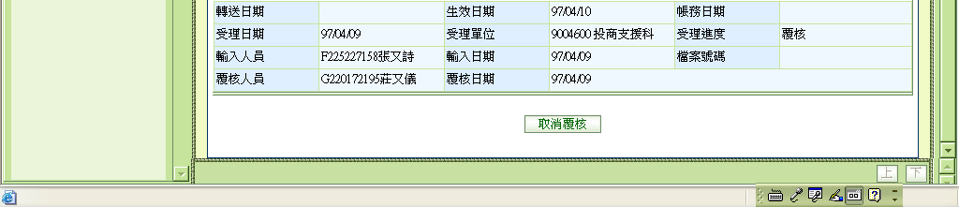
- 取消覆核後主管可再次從未覆核畫面查詢該資料，再退件。

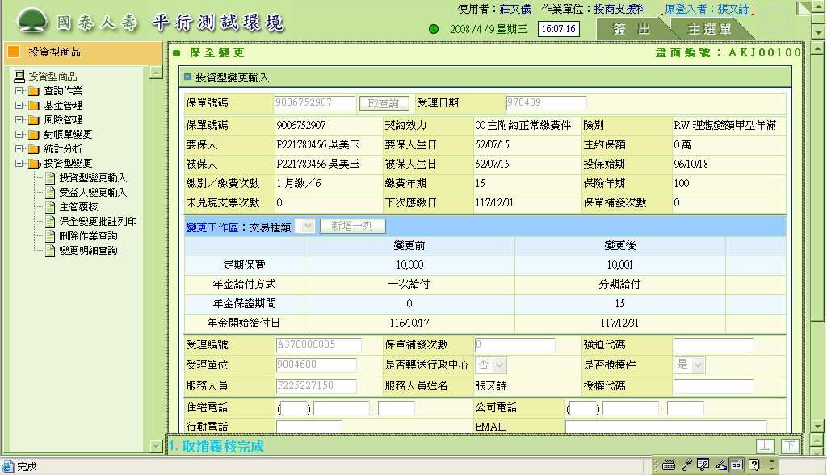

第三章 資料蒐集維護
- 若要修改電話、手機、e-mail，由【資料維護】－＞【資料蒐集維護】變更
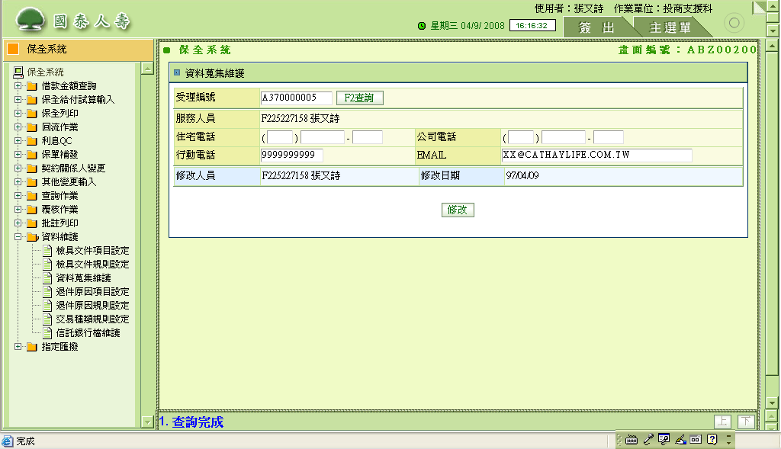
輸入受理編號查詢該件輸入的客戶電話、手機、e-mail等，變更後按【修改】完成作業。

第四章 報表列印
- 當天正常受理完成案件查詢，由【投資型變更】－＞【變更明細查詢】查詢
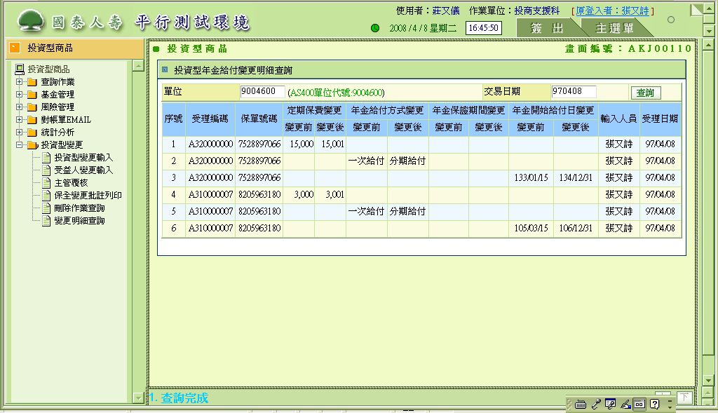
- 主管退件或經辦自行刪除，由【保全系統】－＞【查詢作業】－＞【保全變更退件報表】查詢
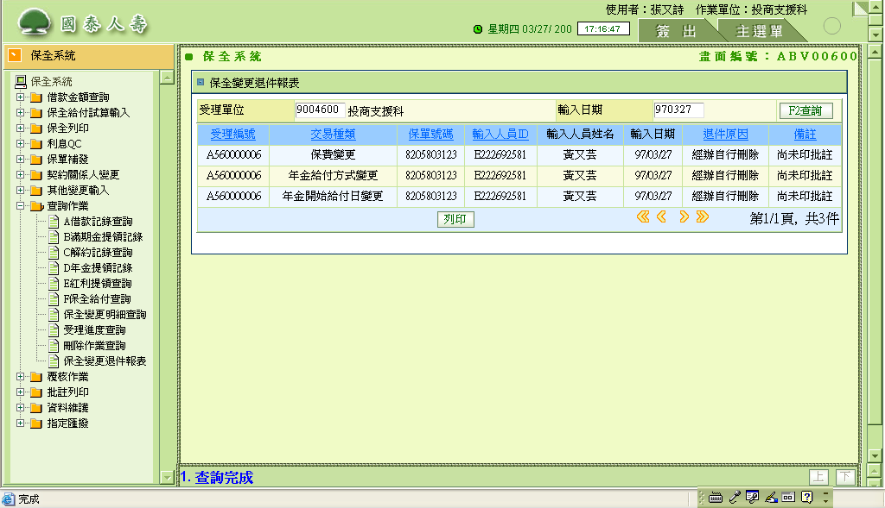

第五章 批註列印
- 若輸入完成後未馬上列印批註，可由此畫面查詢後印出。(只有自己輸入的案件才可以查詢)
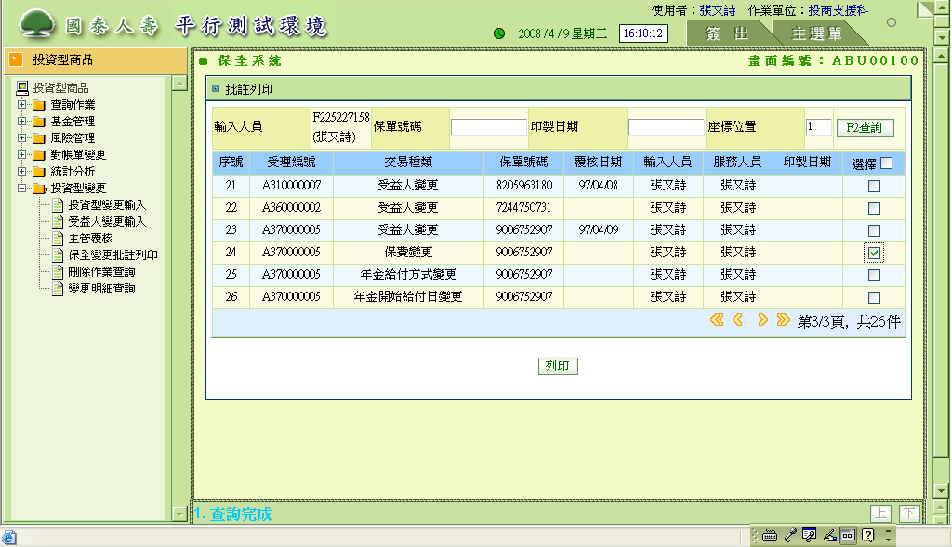
- 勾選要列印的案件，輸入座標位置(註：列印的起始位置1~6)，按列印
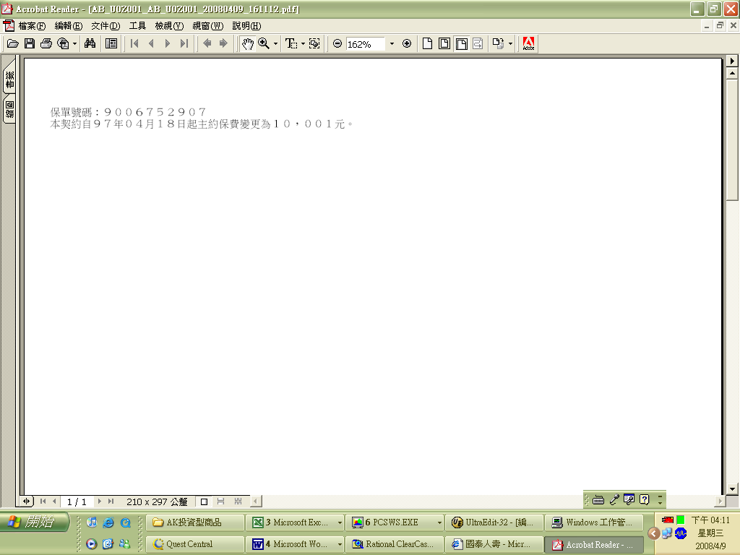
- 若要重新列印，輸入列印過的日期，按F2查詢
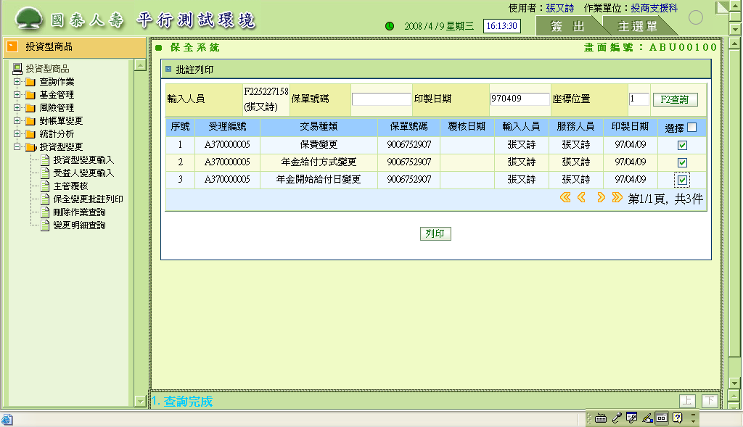
- 同時勾選要列印的案件，輸入座標位置(範例:輸入2) ，按列印
